Martes 31.
Hola chichos/as, buenos días.
Todos los esquemas y ejercicios los tenéis que enviar para poder ver vuestro trabajo. Si los esquemas los hacéis en el cuaderno los hacéis una foto y me los mandáis.
Los ejercicios: cada uno tiene debajo un apartado que pone “Respuestas”, lo tenéis que hacer ahí.
EXPLICACIÓN DE SUSTANCIAS PURAS Y MEZCLAS
Mezcla: es una sustancia formada por dos o más sustancias.
LAS MEZCLAS.
Componente: es cada ingrediente de una mezcla.
Tipos de mezclas:
- Homogénea: los componentes no se distinguen a simple vista, difíciles de separar.
Disolución: mezcla de dos o más componentes, es la que al menos 1 es líquido (mar)
- Heterogénea: los componentes se distinguen a simple vista, fáciles de separar.

Página 106 y 107:
TÉCNICAS DE SEPARACIÓN DE MEZCLAS: Leer y hacer el esquema en el cuaderno. Foto y envío.
Página 106:
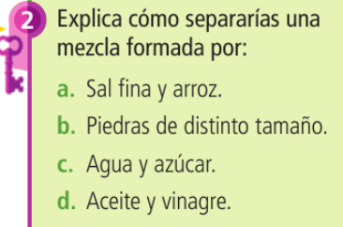

Respuesta: a-
b-
c-
d-

“Una vez hechas las tareas y los ejercicios y para dudas, puedes contactar conmigo en el siguiente e-mail”:
veronica.tauler@sanviatorvalladolid.com

